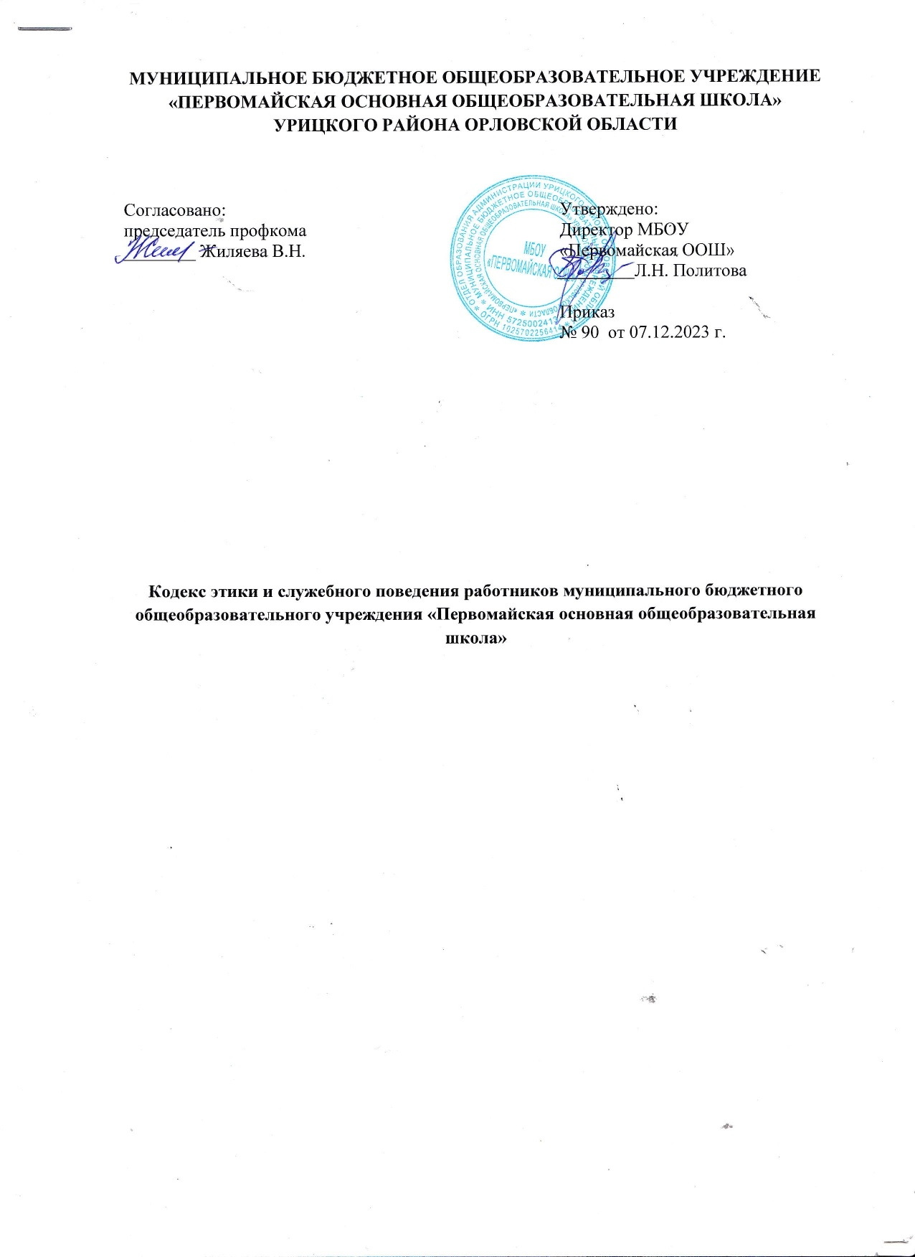

Кодекс этики и служебного поведения работников муниципального бюджетного общеобразовательного учреждения «Первомайская основная общеобразовательная школа»

Кодекс этики и служебного поведения работников муниципального бюджетного общеобразовательного учреждения «Первомайская основная общеобразовательная школа»
I.Общие положения
1.1.Кодекс этики и служебного поведения работников муниципального бюджетного общеобразовательного учреждения «Первомайская основная общеобразовательная школа» (далее – Кодекс, Учреждение), разработано на основании:
- Конституция Российской Федерации.
- Федеральный закон от 29.12.2012 №273-ФЗ «Об образовании в Российской Федерации».
- Трудовой кодекс Российской Федерации.
- Федеральный закон от 29.12.2010 г. №436-ФЗ «О защите детей от информации, причиняющей вред их здоровью и развитию».
- Конвенция о правах ребенка
1.2.Настоящий Кодекс содержит нормы этики и служебного поведения педагогических работников, которыми рекомендуется руководствоваться при осуществлении профессиональной деятельности педагогическим работникам, независимо от занимаемой ими должности, и механизмы реализации права педагогических работников на справедливое и объективное расследование нарушения норм этики и служебного поведения педагогических работников.
II.Нормы этики и служебного поведения педагогических работников
2.1.Педагогические работники, сознавая ответственность перед государством, обществом и гражданами, призваны:
2.1.1.уважать честь и достоинство учащихся и других участников образовательных отношений;
2.1.2. исключать действия, связанные с влиянием каких-либо личных, имущественных (финансовых) и иных интересов, препятствующих добросовестному исполнению должностных обязанностей;
2.1.3. проявлять доброжелательность, вежливость, тактичность и внимательность к учащимся, их родителям (законным представителям) и коллегам;
2.1.4. проявлять терпимость и уважение к обычаям и традициям народов Российской Федерации и других государств, учитывать культурные и иные особенности различных социальных групп, способствовать межнациональному и межрелигиозному взаимодействию между учащимися;
2.1.5. соблюдать при выполнении профессиональных обязанностей равенство прав и свобод человека и гражданина, независимо от пола, расы, национальности, языка, происхождения, имущественного и должностного положения, места жительства, отношения к религии, убеждений, принадлежности к общественным объединениям, а также других обстоятельств;
2.1.6. придерживаться внешнего вида, соответствующего задачам реализуемой образовательной программы; внешний вид педагогического работника при выполнении им трудовых обязанностей должен способствовать уважительному отношению к педагогам и Учреждению, соответствовать общепринятому деловому стилю, который отличают официальность, сдержанность, аккуратность.
2.1.7. воздерживаться от размещения в информационно-телекоммуникационной сети "Интернет", в местах, доступных для детей, информации, причиняющий вред здоровью и (или) развитию детей в соответствии со статьей 5 «Виды информации, причиняющей вред здоровью и (или) развитию детей» Федерального закона от 29.12.2010 г. №436-ФЗ «О защите детей от информации, причиняющей вред их здоровью и развитию»;
2.1.8. избегать ситуаций, способных нанести вред чести, достоинству и деловой репутации педагогического работника и Учреждению.
III.Обязанности педагогических работников по отношению к учащимся
3.1. Во всех действиях педагога в отношении детей первоочередное внимание уделяется наилучшему обеспечению интересов ребенка.
3.2.Педагог уважает право ребенка на сохранение своей индивидуальности.
3.3.Педагог является беспристрастным, одинаково доброжелательным и благосклонным ко всем учащимся.
3.4.Педагог сам выбирает подходящий стиль общения с учащимися, основанный на взаимном уважении.
3.5. Педагогический работник должен:
3.5.1.стараться обеспечить поддержку каждому учащемуся для наилучшего раскрытия и применения его потенциала;
3.5.2. выбирать такие методы работы, которые поощряют в учениках развитие самостоятельности, инициативности, ответственности, самоконтроля, самовоспитания, желания сотрудничать и помогать другим;
3.5.3. при оценке поведения и достижений учащихся стремиться укреплять их самоуважение и веру в свои силы, показывать возможности совершенствования, повышать мотивацию обучения;
3.5.4. не допускать проявления превосходства, выражения к кому-либо из учащихся предпочтения или неприязни;
3.6. В процессе взаимодействия с учащимися педагогический работник обязан воздерживаться от:
3.6.1. навязывания им своих взглядов, убеждений и предпочтений;
3.6.2. оценки их личности и личности их родителей (законных представителей) несовершеннолетних учащихся;
3.6.3. предвзятой и необъективной оценки их деятельности и поступков;
3.6.4. предвзятой и необъективной оценки действий родителей (законных представителей) несовершеннолетних учащихся.
3.7.Педагог не вправе:
3.7.1. поступаться профессиональным долгом ни во имя товарищеских, ни во имя каких-либо иных отношений;
3.7.2. сообщать другим лицам доверенную лично ему учащимся, родителями (законными представителями) несовершеннолетнего учащегося информацию, за исключением случаев, предусмотренных законодательством;
3.7.3. требовать от учащихся, их родителей (законных представителей) несовершеннолетних учащихся каких-либо личных услуг или одолжений;
3.7.4. оказывать платные образовательные услуги учащимся в Учреждении, если это приводит к конфликту интересов педагогического работника.
3.7.5. использовать образовательную деятельность для политической агитации, принуждения учащихся к принятию политических, религиозных или иных убеждений либо отказу от них, для разжигания социальной, расовой, национальной или религиозной розни, для агитации, пропагандирующей исключительность, превосходство либо неполноценность граждан по признаку социальной, расовой, национальной, религиозной или языковой принадлежности, их отношения к религии, в том числе посредством сообщения учащимся недостоверных сведений об исторических, о национальных, религиозных и культурных традициях народов, а также для побуждения учащихся к действиям, противоречащим Конституции Российской Федерации.

3.11. Педагог должен воздерживаться от:
3.11.1.поведения, приводящего к необоснованным конфликтам во взаимоотношениях;
3.11.2.критики правильности действий и поведения своих коллег в присутствии учащихся, а также в социальных сетях;
3.11.3.обсуждения с учащимися обоснованности расценок на платные услуги, оказываемые Учреждением.
3.12.За нарушение норм этики и служебного поведения педагогические работники несут моральную ответственность, а также иную ответственность в соответствии с законодательством Российской Федерации.
IV. Обязанности педагогических работников по отношению к родителям (законным представителям) несовершеннолетних учащихся.
4.1. Педагогический работник в процессе взаимодействия с родителями (законными представителями) несовершеннолетних учащихся обязан:
4.1.1.прилагать все усилия, чтобы привлечь родителей (законных представителей) несовершеннолетних учащихся к активному участию в образовании их ребенка;
4.1.2. осуществлять помощь родителям (законным представителям) несовершеннолетних учащихся в решении вопросов, связанных с процессом образования и воспитания их детей;
4.1.3. не препятствовать родителю (законному представителю) несовершеннолетних учащихся в защите законных прав и интересов ребенка;
4.1.4. в случае конфликтного поведения со стороны родителя (законного представителя) несовершеннолетних учащихся принять меры для того, чтобы снять его эмоциональное напряжение, а затем спокойно разъяснить ему порядок решения вопроса;
4.1.5.проявлять доброжелательность и уважение к родителям (законным представителям) несовершеннолетних учащихся, высказываться в корректной и убедительной форме; разъяснить при необходимости требования действующего законодательства и локальных актов по обсуждаемому вопросу.
4.2. В процессе взаимодействия с законными представителями несовершеннолетних учащихся педагогический работник не должен:
4.2.1 заставлять их необоснованно долго ожидать приема;
4.2.2 проявлять раздражение и недовольство по отношению к ним;
4.2.3 переносить свое отношение к родителям (законным представителям) учащихся на оценку личности и достижений их детей

V. Обязанности педагогических работников по отношению к коллегам
5.1. Педагогический работник в процессе взаимодействия с коллегами обязан:
5.1.1. быть честным, справедливым, порядочным, с уважением относиться к их знаниям и опыту, а также быть готовым бескорыстно передавать свой опыт и знания;
5.1.2. высказывать критику в адрес коллег аргументированно, конструктивно, без использования оскорбительных слов;
5.1.3. воздерживаться от пренебрежительных отзывов о работе других педагогических работников или проведения необоснованного сравнения их работы со своей;
5.1.4. не допускать негативных высказываний о своих коллегах и их работе в присутствии учащихся и их родителей (законных представителей) несовершеннолетних учащихся.
VI.Обязанности педагогических работников по отношению к администрации.
6.1. В процессе взаимодействия с администрацией педагогический работник обязан:

6.1.1. своевременно и точно исполнять распоряжения администрации;

6.1.2. в случае несогласия высказывать свое мнение в корректной форме.

VII.Обязанности администрации по отношению к педагогическим работникам.
7.1. В процессе взаимодействия с педагогическими работниками представитель администрация обязан:

- быть для других педагогических работников образцом профессионализма, способствовать формированию в Учреждении благоприятного морально-психологического климата;

- делать все возможное для полного раскрытия способностей и умений каждого педагогического работника;

- оказывать педагогическим работникам морально-психологическую помощь и поддержку, вникать в запросы и нужды;

- регулировать взаимоотношения в коллективе на основе принципов и норм профессиональной этики;

- обеспечивать рассмотрение без промедления фактов нарушения норм профессиональной этики и принятие по ним объективных решений.

7.1.6. не использовать свои должностные полномочия и преимущества вопреки интересам долга, исходя из корыстной личной заинтересованности.

XIII.Реализация права педагогических работников на справедливое и объективное расследование нарушения норм этики и служебного поведения.
8.1.Учреждление стремится обеспечить защиту чести, достоинства и деловой репутации педагогических работников, а также справедливое и объективное расследование нарушения норм профессиональной этики педагогических работников.
8.2. Случаи нарушения норм этики и служебного поведения педагогических работников, установленных разделом II настоящего Кодекса, рассматриваются комиссией по урегулированию споров между участниками образовательных отношений.
8.3. Педагогический работник, претендующий на справедливое и объективное расследование нарушения норм этики и служебного поведения, вправе обратиться в комиссию по урегулированию споров между участниками образовательных отношений.
8.4.В случае несогласия педагогического работника с решением комиссии по урегулированию споров между участниками образовательных отношений он имеет право обратиться в суд.

XI. Контроль за соблюдением Кодекса этики и служебного поведения

Контроль за соблюдением Кодекса осуществляют администрация и профсоюзный комитет Учреждения.

X. Порядок принятия Кодекса
10.1. Кодекс этики и служебного поведения работников муниципального общеобразовательного учреждения «Средняя школа №6» обсуждается и принимается на педагогическом совете Учреждения и вводится в действие приказом директора Учреждения с указанием даты введения.

С Кодексом этики и служебного поведения работников муниципального бюджетного общеобразовательного учреждения «Первомайская основная общеобразовательная школа», утвержденным приказом № 90 от 07.12.2023 г. ознакомлены:
ФИО | Дата | Подпись
Абанина Е.Е. | 07.12.2023
Агафонова Е.В. | 07.12.2023
Блынская Л.В. | 07.12.2023
Жиляева В.Н. | 07.12.2023
Жулаева Г.Н. | 07.12.2023
Лунина Н.Н. | 07.12.2023
Мельникова Л.В. | 07.12.2023
Локотков Ю.А. | 07.12.2023
Силкина Л.А. | 07.12.2023
Казакова О.В. | 07.12.2023

п.1 ст.3 Конвенции о правах ребенка
п.1 ст.8 Конвенции о правах ребенка
ч.3 ст.48 ФЗ «Об образовании в РФ»

